Fotókiállítás nyílt Dél-Tirolban Eötvös Loránd fényképeiből
A dél-tiroli Toblachban (Dobbiaco) kiállítás nyílt Eötvös Loránd 1875-1915 közötti sztereofényképeiből. A fotókiállítás szeptember 21-ig tekinthető meg.
Eötvös Loránd, a Nobel-díjra három alkalommal jelölt magyar tudós 42 nyarat töltött a Keleti-Dolomitokban. Schluderbachból (olaszul: Carbonin) kiindulva legalább ötszáz magashegyi túrát tett, és kéttucatnyi csúcsot elsőként mászott meg. A Cadini-Dolomitok második legmagasabb (2837 méteres) csúcsát még életében őróla nevezték el. A két lányával: Ilonával és Rolandával sokszor együtt túrázó tudós („der ungarische Baron”) nagy tekintélynek és népszerűségnek örvendett a helybéliek körében.
Schluderbach ma egy nagyobb községhez, Toblachhoz (Dobbiaco) tartozik. A helyi könyvtár vezetője, Edith Strobl az Eötvös Loránd-emlékév weboldalán (www.eotvos100.hu) felismerte Eötvös 3D fényképeinek helytörténeti jelentőségét. Javaslatára Toblach polgármestere (Guido Bocher) egy kiállítás megrendezését határozta el Eötvös ottani fényképeiből. A Hans Glauber Könyvtár vezetőjének és munkatársainak, valamint a Johannes Haus Galéria kurátorának szervezésében mintegy 30 anaglif fényképet bemutató kiállítás valósult meg, amely a Dolomitok szépségén és a hegymászás örömein kívül az egykori Toblachot és Cortina d’Ampezzot is felidézi. Az Eötvös-kiállítás része az alpesi turizmus 150 éves történetét bemutató rendezvénysorozatnak, amelyet a „Drei zinnen” (a Sexteni-Dolomitok jelképszerű hármas hegyorma) UNESCO-világörökségi listára való kerülésének 10. évfordulója alkalmából rendeztek meg.
Az olasz televízió híradója az Eötvös-kiállításról Eötvös Lorándot a község másik híres vendégével, Gustav Mahler zeneszerzővel párhuzamba állítva mutatta be, jól szolgálva azt a célt, hogy Eötvös Loránd ottani emléke újra éledhessen (https://www.rainews.it/tgr/bolzano/video/2019/08/blz-mostre-Dobbiaco-foto-tridimensionali-ritratti-Mahler-Eotvoss-Giorgi-d1d1c877-e907-4839-89dc-eb4eaf5e2ded.html).
Az által, hogy a közeli Cortina d’Ampezzo 1956 után 2026-ban ismét helyszíne lesz a téli olimpiának, az Eötvös Loránd-kiállításnak jövőbe mutató szála is lett, hiszen a világ jó néhány éven át fokozottan fog figyelni erre a régióra. Eötvös pedig – tudományos és közéleti érdemei mellett, 3D-fotográfusi hobbija révén – elévülhetetlen szerepet játszott e varázslatosan szép vidék tájtörténeti bemutatásában.
Az augusztus 9-i megnyitón Magyarországról jelen volt többek az Eötvös 100 koordinációs testület elnöke (Szarka László Csaba), a Magyar Geofizikusok Egyesülete elnöke (zelei Gábor), és a MTA Könyvtár és Információs Központ két munkatársa, Babus Antal és Molnár Andrea. Az Eötvös-kiállítás nagyszerű háttérprogramot nyújt több jeles toblachi program résztvevőinek, így például augusztus 21-én a világ talán leghíresebb hegymászója, Reinhold Messner által a Drei zinnen első (1869-es) megmászásáról szóló film ősbemutatója nézői számára.
A „ROLAND EÖTVÖS: Stereographische Fotografien aus den Dolomiten (1875-1915)” című kiállítás 2019. szeptember 21-ig tekinthető meg a Johannes Haus Galériában (St. Johannes Str. 25a, Toblach/Dobbiaco), egy kisebb háttérkiállítás pedig a Hans Glauber Könyvtárban látható (Gebrüder Baur Str. 5b, Toblach/Dobbiaco).
Eötvös Loránd hegymászó tevékenységéről az Eötvös Loránd-emlékév januári nyitórendezvényén (https://eotvos100.hu/hu/page/nyitorendezveny) Kis Domokos Dániel tartott előadást. Regály zsolt csillagász-kutató pedig – ugyanitt és az áprilisi Eötvös-emléknapon is – bemutatta a Magyar Bányászati és Földtani Szolgálat Eötvös Loránd Emlékgyűjteményben található fényképek digitálisan átalakított tömörlátvány-változatát. (Az interneten a https://eotvos100.hu/hu/page/tomorlatvany_kepek cím alatt Eötvösnek mintegy 150 sztereo-fényképe tekinthető meg.) Szabó zoltán: Eötvös Loránd, a reneszánsz lelkületű tudós (Magyar Geofizika, 56. évf., 2015, 4. szám, 209–220) többek között az Innerkofler hegyivezető-fivérekkel való kapcsolatába is betekintést enged. Német nyelven leginkább Wolfgang Strobl 2017-ben megjelent Schluderbachi vendégek (Zu Gast in Schluderbach) című könyve ajánlható.

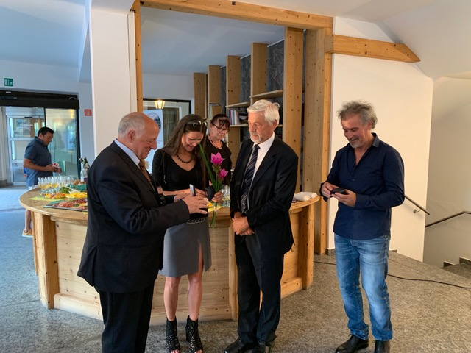
Guido Bocher, Toblach polgármestere, Edith Strobl, a Hans Glauber Könyvtár vezetője, Szarka László Csaba, az Eötvös 100 koordinációs testületet elnöke, Alex Pergher, Johannes Haus Galéria tulajdonosa

